

**Facultad de Ingeniería**

Carrera Profesional de Ingeniería de Sistemas e Informática

**Curso**

1° Integrador - Software

**Título del proyecto**

Sistema de reserva de mesas y cálculo de ingresos de un restaurante

Garcés Alva Renzo

Ponce Fernández Melissa

Paredes Rivas Yonatan

**Lima – Perú**

**ÍNDICE**

**CAPÍTULO 1 - ASPECTOS GENERALES**.....................................................

1.1 Descripción del Problema................................................................

1.2 Definición de Objetivos....................................................................

1.2.1 Objetivo General..........................................................................

1.2.2 Objetivos Específicos...................................................................

1.3 Alcances y Limitaciones................................................................

1.3.1 Alcances......................................................................................

1.3.2 Limitaciones.................................................................................

1.4 Justificación.................................................................................

1.5 Estado del Arte............................................................................

**CAPÍTULO 2 - MARCO TEÓRICO**................................................................

2.1 Marco teórico de programación orientada a objetos……………………

2.1.1 Java NetBeans………………………………………………………….

2.2.2 Breve Reseña Histórica de la Empresa…………………………….

2.2.3 Definición del Sistema………………………………………………

2.2.4 Descripción de la secuencia de pasos del proceso actual del sistema….

2.2.5 Gráfico de la secuencia de pasos del sistema manual……………….

**CAPÍTULO 3 - DESARROLLO DE LA SOLUCIÓN**..........

3.1 Diagrama de clases.........................................................................

3.2 Modelamiento de base de datos ......................................................

3.3 Entorno visual de los formularios......................................................

3.4 Código Fuente................................................................................

**CAPÍTULO 4 - RESULTADOS**........................

4.1 Resultados de la encuesta................. **¡Error! Marcador no definido.**

4.2 Presupuesto..................................... **¡Error! Marcador no definido.**

**CONCLUSIONES**

**BIBLIOGRAFÍAS**

**ANEXOS**

· Modelo CANVAS

· Modelo de encuesta

**CAPÍTULO 1**

**ASPECTOS GENERALES**

1. **Aspectos Generales**
   1. **Descripción del Problema**

En la actualidad en los restaurantes suele suceder que para hacer alguna reservación es todo un trámite, ya que deben apersonarse y realizar algunas cosas para la confirmación. Ante ello, se va a crear un sistema en el cual podremos reservar y tener registrado tan solo llamando y dar los datos necesarios que serán guardados en una base de datos para una mayor organización y tener todo detallado. Además, este sistema calcula los ingresos diarios, genera comprobantes de pago del restaurante mediante reportes de los pedidos, cálculo y visualización del consumo total.

* 1. **Definición de Objetivos** 
     1. **Objetivo General**
* Desarrollar un sistema para el registro y reserva de mesas.
  + 1. **Objetivos Específicos**
* Calcular ingresos diarios
* Crear una base de datos para almacenar la reserva de mesas
* Generar un comprobante de pago por consumo
* Generar estadística sobre el total de ventas
  1. **Alcances y Limitaciones**
     1. **Alcances**
* Diseñada para el entorno escritorio
* Se podrá descargar el sistema desde la web.
* Servirá para tener el control y organización de las reservaciones
* Se utilizará una base de datos
  + 1. **Limitaciones**
* No está disponible para plataformas Android.
* No cuenta con una base de datos en la nube.
* No permite una administración más compleja del restaurante.
  1. **Justificación**

Debido a que en los restaurantes para reservar mesas es toda una pérdida de tiempo y sacar los cálculos de los ingresos del restaurante es tedioso, ya que se realiza a mano, este sistema que se va a realizar nos permitirá tener de forma más ordenada los datos de las reservas de mesas y sacar de manera rápida los cálculos de ingresos generados por el restaurante, lo cual facilita el servicio brindado al usuario reduciendo los tiempos de reserva de mesa y atención considerablemente, para que así tenga una buena experiencia al visitar dicho restaurante.

* 1. **Estado del Arte**

**Allset**

Allset busca optimizar la experiencia completa, desde la reserva hasta elegir tu plato e incluso pagar. Tras descargarla e instalarla, puedes hacer tu reserva en el restaurante que elijas. Allset fue creada por Stas Matviyenko y Anna Polishchuk en 2015 y tiene su sede en Los Ángeles, California

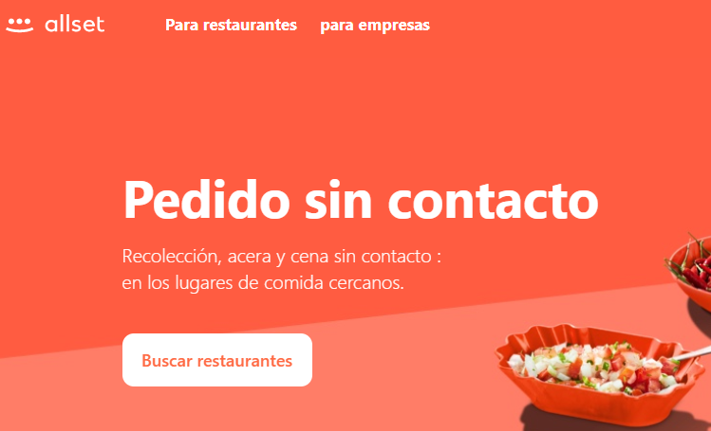

Imagen 1

**TPV 123**.

Nuestro principal objetivo es ayudar a nuestros clientes a ahorrar tiempo y dinero en las gestiones diarias de su negocio, proporcionando sencillez y fiabilidad en sus gestiones, permitiéndoles concentrarse en la lógica de su negocio. Esta app registra los datos de los clientes y también recepciona pedidos mediante llamadas. Fue creado por TPV 123 en España en el 2015.

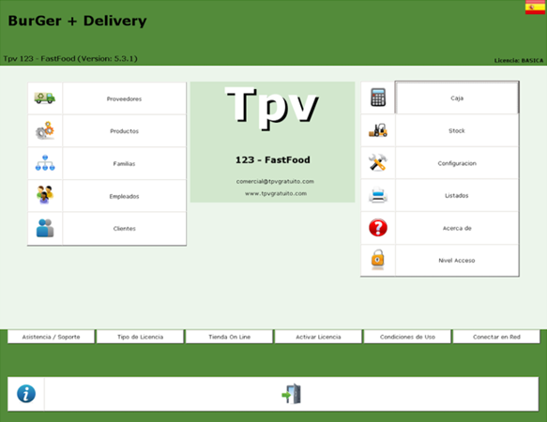

Imagen 2

**CAPÍTULO 2**

**MARCO TEÓRICO**

**2.1 Marco teórico de programación orientada a objetos**

**2.1.1 Java NetBeans**

**Clases en java:**

Las clases son la base fundamental de java, ya que, en base a estas se construye todo el lenguaje ya que nos permiten definir cuál es la naturaleza del objeto, siendo también el pilar de la programación orientada a objetos. (Tokio New Technology School, s.f.)

**Pilares de la programación orientada a objetos**

**Abstracción**: La abstracción te permite identificar una característica y comportamiento necesarias o importantes de un objeto, en otras palabras, no ayuda a identificar la información relevante para el contexto del problema. (Lara, 2015)

**Encapsulamiento:** Esta propiedad no permite ocultar la estructura del código que se encuentra en la parte privada de la clase, a la cual no se puede acceder por otro código. (Fundamentos de la Programación Orientada a Objetos, s.f.)

**Herencia**: La herencia te permite la reutilización del código ya que está, como dice su nombre, te permite heredar los atributos de una clase superior o también llamada clase padre a sus clases hijas. (Fundamentos de la Programación Orientada a Objetos, s.f.)

**Polimorfismo:** El polimorfismo es la que nos permite insertar métodos en un objeto con el mismo nombre, logrando modificar los parámetros de los métodos, básicamente el polimorfismo nos permite definir clases diferentes con métodos con el mismo nombre pero que tienen funciones distintas y estas se distinguen por los atributos. (Fundamentos de la Programación Orientada a Objetos, s.f.)

**2.2.2 Breve reseña histórica de la empresa**

Somos un Restaurante dedicado a la elaboración de platos de comida china a base de las distintas carnes, verduras y otros añadidos propios de esta especialidad de comida, en el cual usted podrá pasar de un momento placentero entre familia y/o amigos degustando una amplia variedad de platos atractivos al paladar, en un ambiente bastante agradable con un buen servicio.

**2.2.3 Definición del Sistema**

* Sistema de control de Ventas

un sistema de [control de ventas](https://www.zendesk.com.mx/blog/estrategia-de-ventas-coronavirus/) controla y también gestiona todos los datos de lo que se vende en una empresa, desde para quien se vendió, cuánto, cómo y quién lo vendió. (Douglas, 2020)

Ese control de compras y ventas existe para que el proceso se haga de forma transparente y los ejecutivos puedan tener números exactos de cómo el negocio se va desarrollando cada mes. (Douglas, 2020)

Este sistema ayuda en la disposición de que todos los precios de los productos o servicios que la empresa ofrece estén registrados sin ningún tipo de error. El resultado es que se tenga un control de las ventas transparente, con los valores correctos, tanto para la empresa como para el [cliente](https://www.zendesk.com.mx/blog/gartner-5-key-emerging-technologies-customer-experience/).(Douglas, 2020)

**2.2.4 Descripción de la secuencia de pasos del proceso actual del sistema**

* Sistema de control de Ventas

Paso 1: Llamada del cliente para reserva (5 minuto)

Paso 2: Solicita recepción (3 minutos)

Paso 3: Disponibilidad de mesa (3 minutos)

Paso 4: Realizar recepción (1 minutos)

Paso 5: Ingreso del cliente al restaurante (2 minutos)

Paso 6: Solicita el menú (1 minuto)

Paso 7: Realiza el pedido (1 minuto)

Paso 8: Despachar el pedido (8 minutos)

Paso 9: Generar boleta o factura (2 minutos)

Paso 10: Salir del restaurante

**2.2.5 Gráfico de la secuencia de pasos del sistema manual**

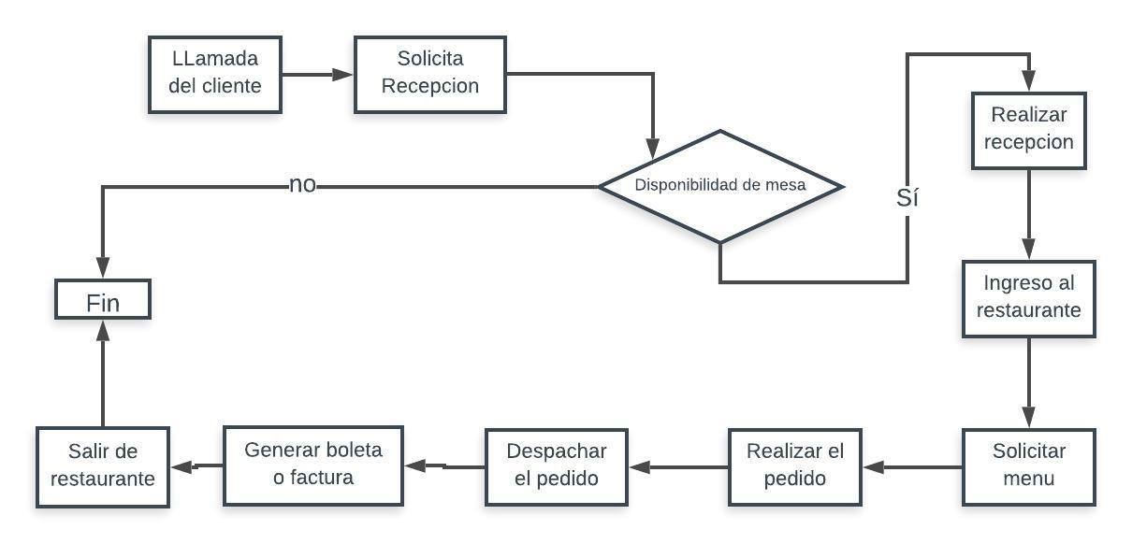

Imagen 3

**CAPÍTULO 3**

**DESARROLLO DE LA SOLUCIÓN**

**3.1 Diagrama de clases**

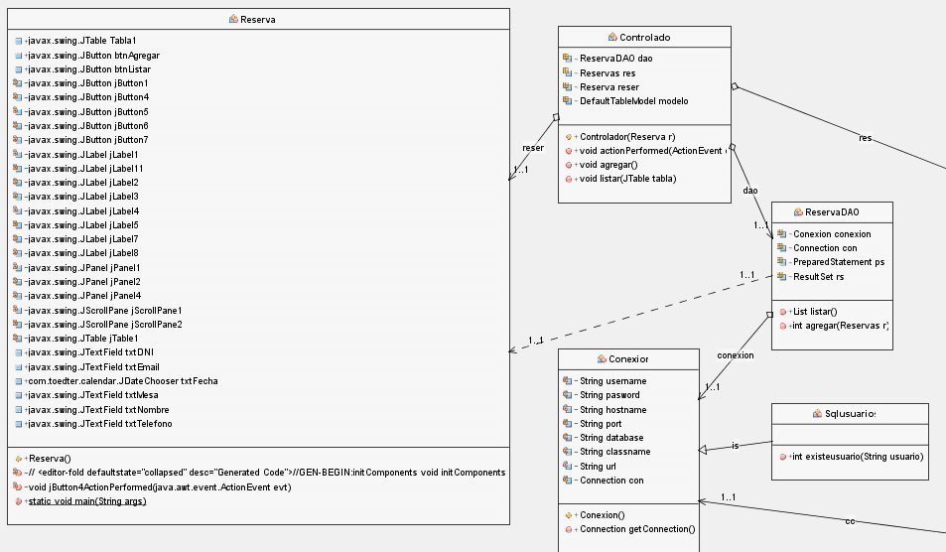

Imagen 4

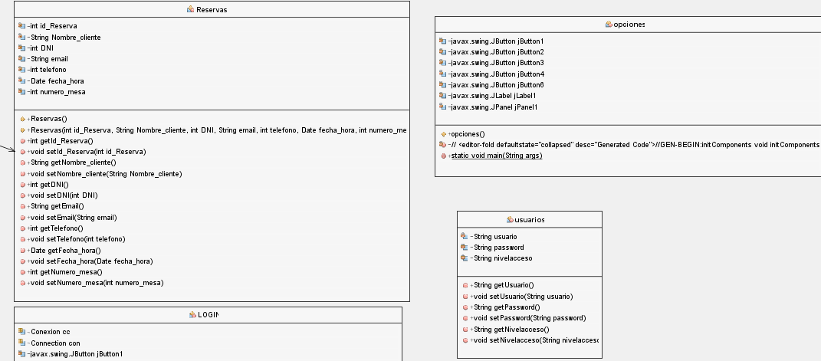

Imagen 5

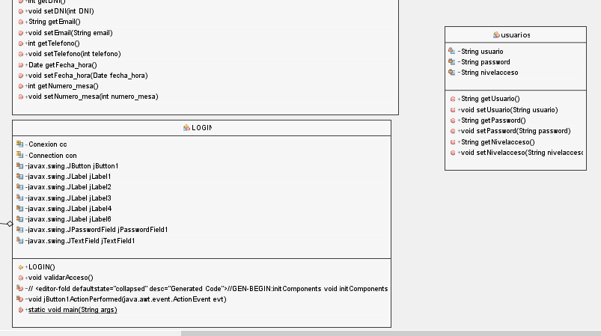

Imagen 6

**3.2 Modelamiento de base de datos**

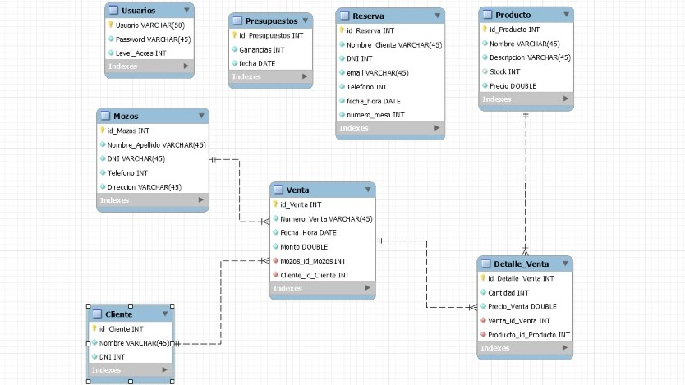

Imagen 7

**3.3 Entorno visual de los formularios**

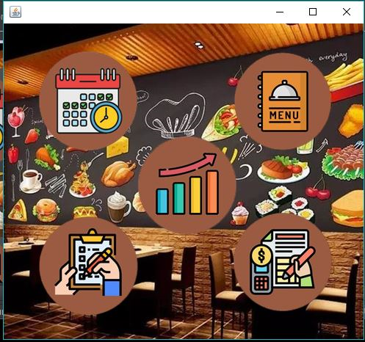

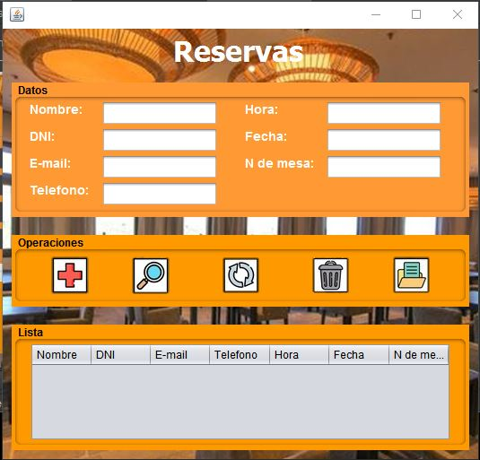

Imagen 8

Imagen 9

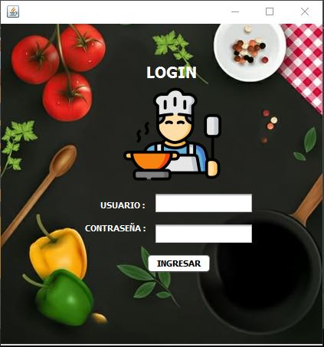

Imagen 10

**3.4 Código fuente**

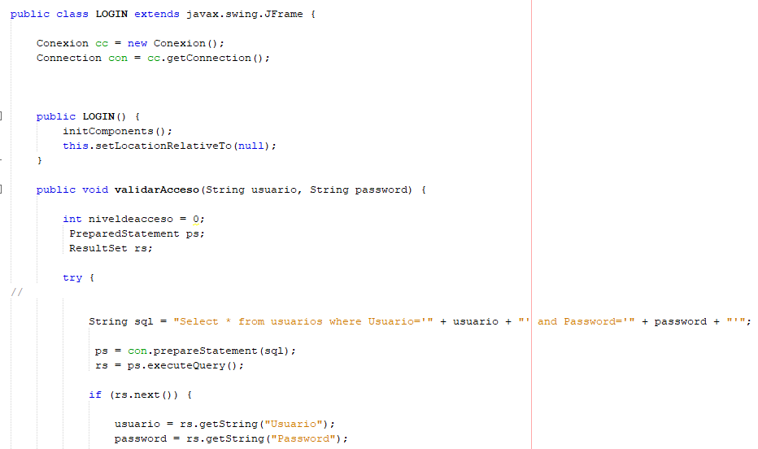 **LOGIN**

Imagen 11

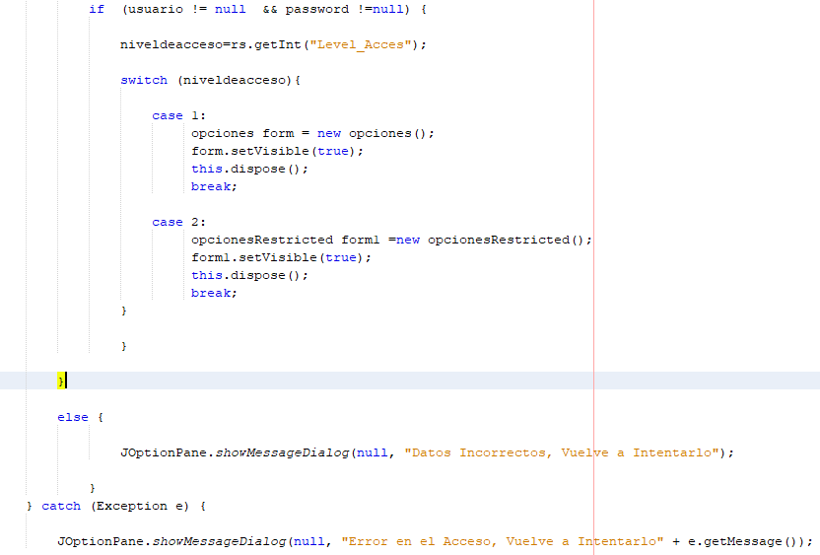

Imagen 12

**USUARIOS**

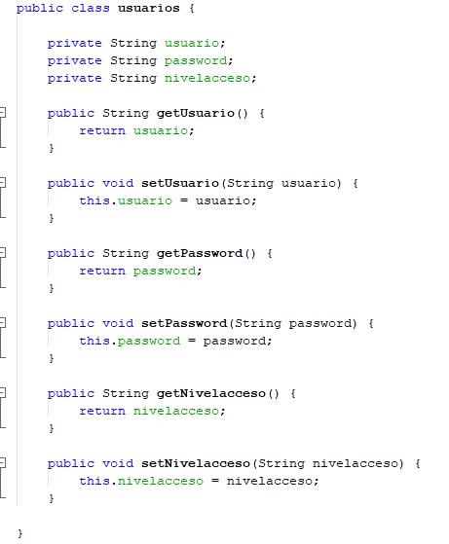

Imagen13

**SQLUSUARIOS**

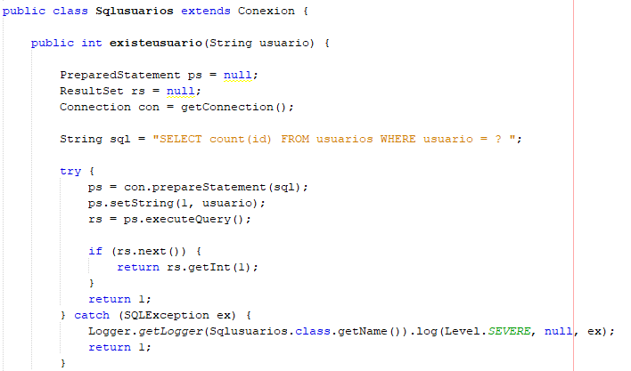

Imagen 14

**PRESUPUESTOS**

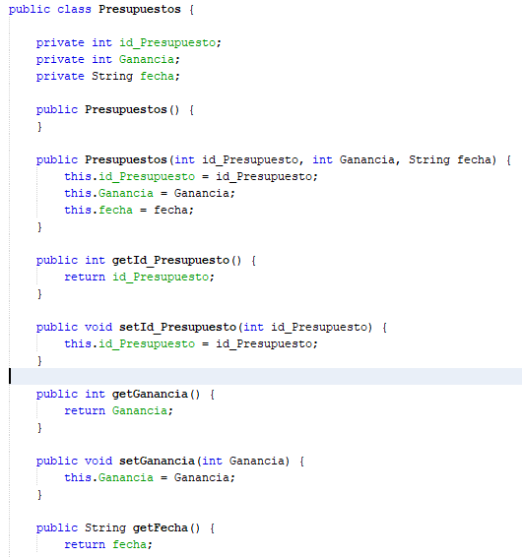

Imagen 15

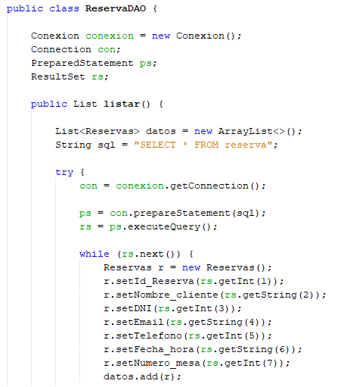**RESERVADAO**

Imagen 16

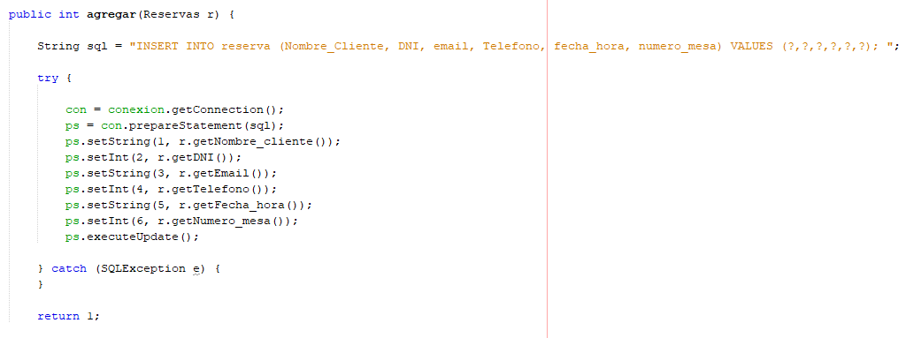

Imagen 17

**CAPÍTULO 4 RESULTADOS**

**4.1 Resultados de la encuesta**

Para el análisis de los resultados recaudados por el uso del sistema, se ha proporcionado una encuesta al usuario donde se obtendrán los datos de las frecuencias y porcentajes de su eficiencia.

**La población**

La población de la investigación está compuesta por personas que pertenecen a las cadenas de restaurantes de Lima y restaurantes independientes.

**La muestra**

La investigación está sujeta como representación significativa, una muestra de 26 personas que pertenecen a las cadenas de restaurantes de Lima y restaurantes independientes.

**Las encuestas**

Como método fundamental tenemos una encuesta de satisfacción realizada hacia 26 personas en la cual se dio a conocer el modo de pensar con respecto a la experiencia y eficiencia del aplicativo.

**Las técnicas de procesamiento de datos**

* Las tablas estadísticas.
* Los gráficos estadísticos.

**Análisis de la encuesta aplicada**

**Pregunta 1**

**¿Usted considera que el sistema es eficiente al realizar el registro y reservas de mesas?**

|  |  |  |
| --- | --- | --- |
| **Recomendación** | **Frecuencia** | **Porcentaje** |
| Si | 25 | 96.2% |
| Tal vez | 1 | 4% |
| No | 0 | 0% |

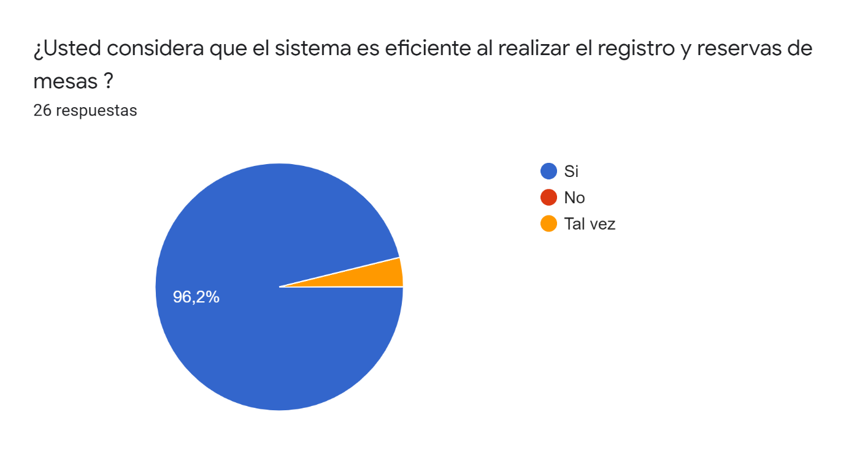

Imagen 18

**Análisis:**

Según el resultado se puede observar que el 96.2% de personas aseguran que el sistema es eficiente al realizar el registro y reservas de mesas.

**Pregunta 2**

**Después de usar el sistema, ¿Cuánto es el tiempo que le toma para realizar la reserva de mesas?**

|  |  |  |  |
| --- | --- | --- | --- |
| **Límite inferior** | **Límite superior** | **Frecuencia** | **Porcentaje** |
| 1 | 2 | 5 | 19.2% |
| 2 | 3 | 14 | 53.8% |
| 3 | 4 | 6 | 23.1% |
| 4 | a más | 1 | 3.8% |

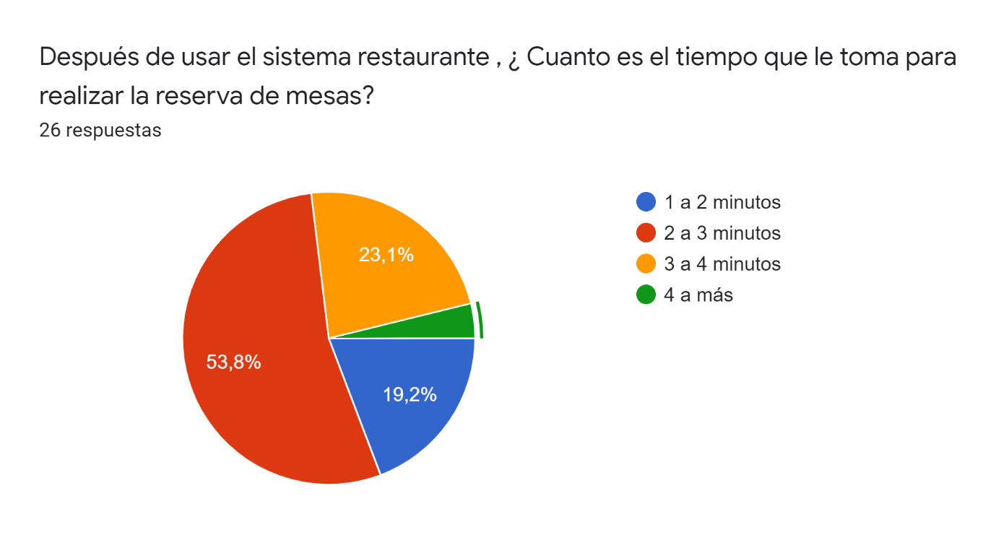

Imagen 19

**Análisis:**

Según los resultados de la encuesta se observa que el 53.8% de personas se demoran entre 2 a 3 minutos en realizar la reserva de mesas.

**Pregunta 3**

**¿Usted considera que el sistema calcula de forma correcta los ingresos diarios?**

|  |  |  |
| --- | --- | --- |
| **Estado** | **Frecuencia** | **Porcentaje** |
| Muy de acuerdo | 8 | 30.8% |
| De acuerdo | 18 | 69.2% |
| Desacuerdo | 0 | 0% |
| Muy desacuerdo | 0 | 0% |

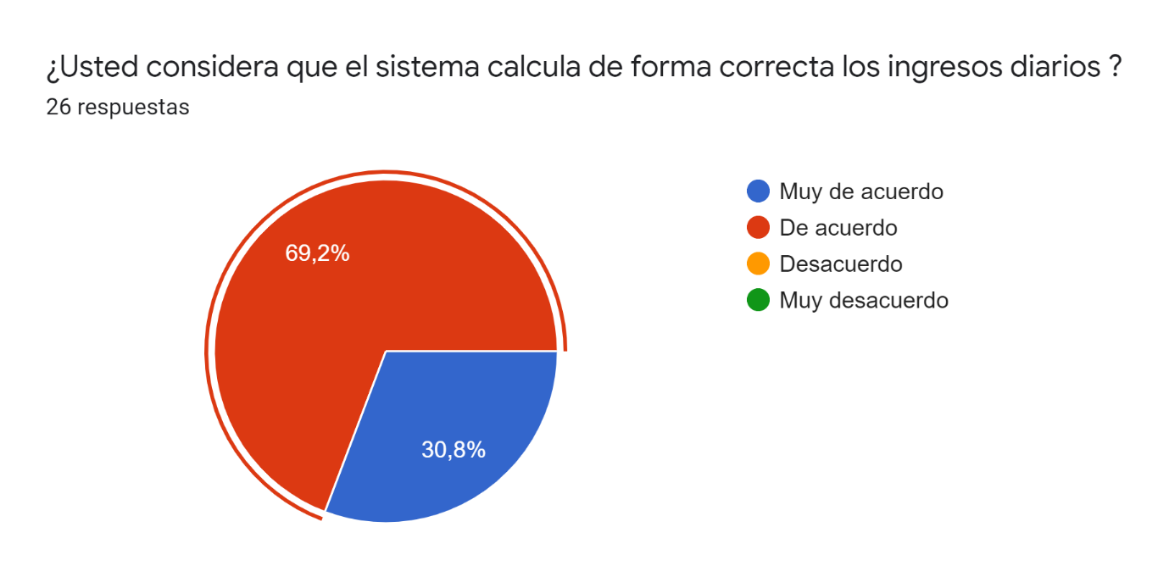

Imagen 20

**Análisis:**

Según el resultado se puede observar que el 69.2% de los encuestados está De acuerdo y el 30.8% Muy de acuerdo con el cálculo de forma correcta de los ingresos diarios.

**Pregunta 4**

**¿Usted considera que la base de datos del sistema almacena de forma correcta las reservas de mesas?**

|  |  |  |
| --- | --- | --- |
| **Estado** | **Frecuencia** | **Porcentaje** |
| Muy de acuerdo | 13 | 50% |
| De acuerdo | 13 | 50% |
| Desacuerdo | 0 | 0% |
| Muy desacuerdo | 0 | 0% |

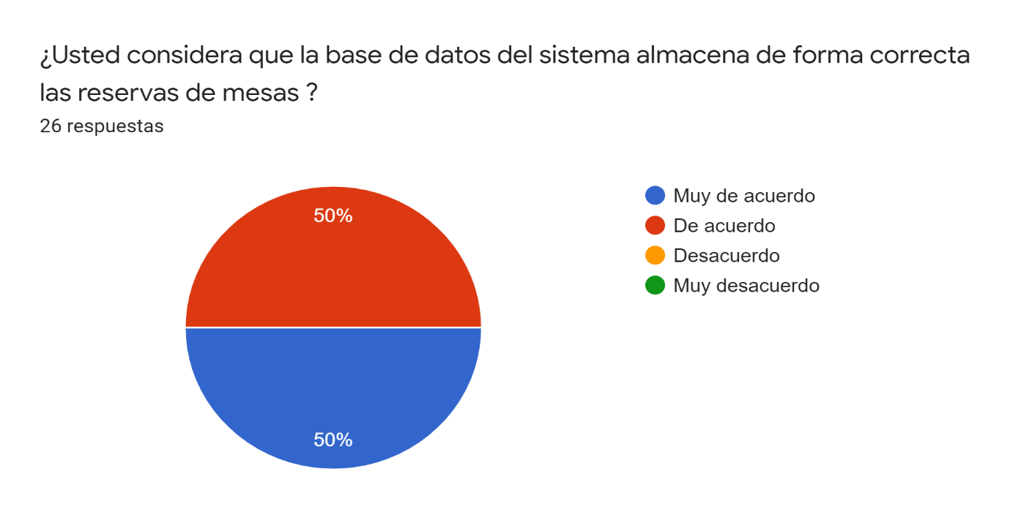

Imagen 21

**Análisis:**

Según el resultado se puede observar que el 50% de los encuestados está De acuerdo y el 50% Muy de acuerdo con el almacenamiento de datos de forma correcta de las reservas de mesas.

**Pregunta 5**

**¿Usted considera que el sistema genera correctamente el comprobante de pago?**

|  |  |  |
| --- | --- | --- |
| **Estado** | **Frecuencia** | **Porcentaje** |
| Muy de acuerdo | 12 | 46.2% |
| De acuerdo | 13 | 50% |
| Desacuerdo | 1 | 3.8% |
| Muy desacuerdo | 0 | 0% |

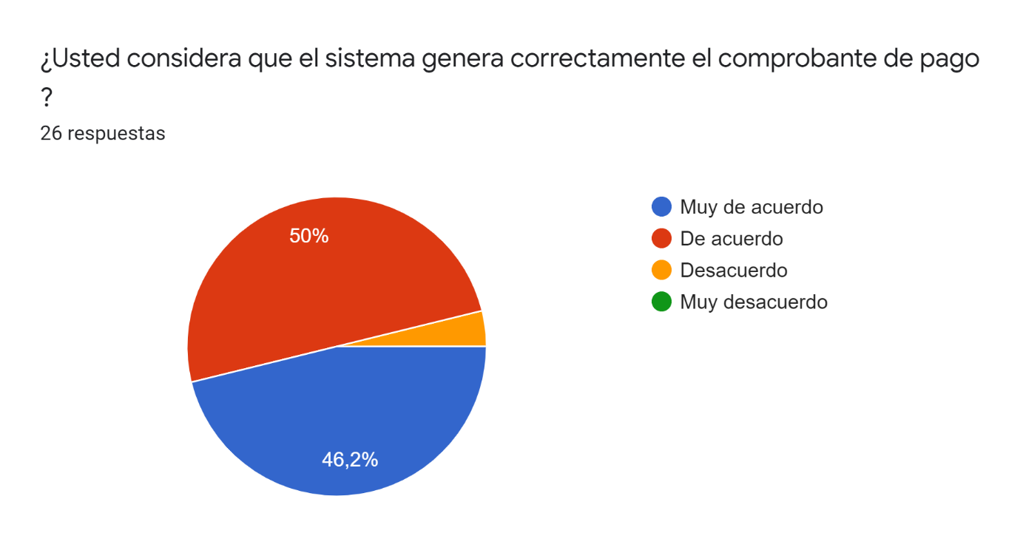

Imagen 22

**Análisis:**

Según el resultado se puede observar que el 50% de los encuestados está De acuerdo y el 46.2% Muy de acuerdo con el comprobante de pago que es generado correctamente.

**Pregunta 6**

**¿Usted considera que el sistema genera de forma correcta las estadísticas sobre el total de ventas?**

|  |  |  |
| --- | --- | --- |
| **Recomendación** | **Frecuencia** | **Porcentaje** |
| Si | 24 | 92.4% |
| Tal vez | 1 | 3.8% |
| No | 1 | 3.8% |

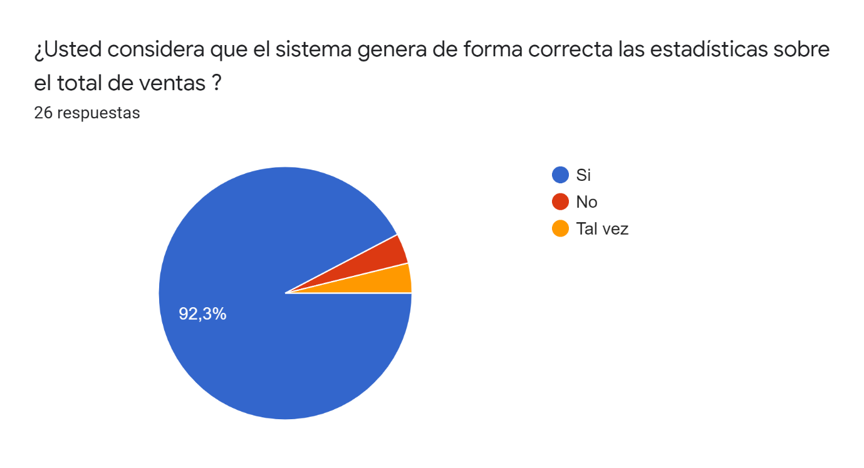

Imagen 23

**Análisis:**

Según el resultado se puede observar que el 92.4% de personas aseguran que el sistema genera de forma correcta las estadísticas sobre el total de ventas.

**¿Qué recomendaciones nos daría para la mejora del sistema de reserva de mesas y cálculo de ingresos?**

todo ok

todo está correcto

todo conforme

Muy buen sistema.

Todo funciona correctamente

Ninguna

El tiempo de reserva

Ninguna, todo está en orden.

Una app recreativa para captar clientes

Que sea fácil de utilizar

Esta todo correcto y entendible

Muy buen sistema, didáctico y bueno

todo está bien, no hay nada que recomendar

Todo se aprecia bien

Conforme con el sistema, todo correcto

todo está bien

ninguna, todo está bien

todo se ve correcto

El uso de imágenes

no hay nada que recomendar

todo funciona a la perfección

El sistema me parece que ya está ok, por ahora no necesita ningún cambio ya tiene todo lo necesario.

Que la visualización de las estadísticas de las ventas sea más amigable

**4.2 Presupuesto**

**Presupuesto total del proyecto**

|  |  |  |  |
| --- | --- | --- | --- |
| **Concepto** | **Cantidad** | **Precio Unitario** | **Precio Total** |
| Hardware y Software | 1 | S/0.0 | S/0.0 |
| Costo Operativo | 2 | S/200.0 | S/400.0 |
| Documentación | 1 | S/5.0 | S/5.0 |
| Servicio de Internet | 1 | S/100.0 | S/100.0 |
| Servicio de Luz | 2 | S/80.0 | S/160.0 |
| Total |  |  | S/665.0 |

El costo de Hardware y Software es de cero, porque el aplicativo se ha realizado con dispositivos periféricos propios y con un software gratuito.

**CONCLUSIONES**

* Este sistema facilita que las acciones de registrar y reservar una mesa sean más rápida y eficiente, ya que en la pregunta 1 se observa que el 96.2% de personas aseguran que el sistema es eficiente al realizar el registro y reservas de mesas para un cliente.
* El sistema se demora un tiempo determinado de 2 a 3 minutos para realizar la reserva de mesas, esto se puede apreciar en la pregunta 2 donde las personas que fueron encuestadas dan su apreciación con un 53.8% de validación que el tiempo de demora para la reserva de mesas es de 2 a 3 minutos.
* El sistema calcula de forma correcta los ingresos diarios, según las personas encuestadas el 69.2% esta de acuerdo y el 30.8% esta muy de acuerdo sobre la forma correcta en la que se calcula el monto ingresado.
* El sistema almacena de forma correcta la base de datos de las reservas de mesas, esta afirmación se puede observar en la encuesta realizada a las personas, las cuales respondieron con un 50% que estaban de acuerdo y un 50% muy de acuerdo.
* El sistema genera correctamente el comprobante de pago de lo consumido en el restaurante, esta aceptación la podemos apreciar en la cuesta realizada a las personas, las cuales se respondieron con un 50% que están de acuerdo y un 46.2% muy de acuerdo sobre el comprobante de pago.
* El sistema genera de forma correcta las estadísticas sobre el total de ventas del restaurante, esto se valida en la encuesta que se realizo a las personas, indicando que el 92.3% si esta de acuerdo con las estadísticas planteadas.

**BIBLIOGRAFIAS**

Tokio New Technology School. (s.f.). Que es una clase en java al detalle

<https://www.tokioschool.com/noticias/que-es-clase-java/#:~:text=La%20clase%20es%20la%20esencia,que%20act%C3%BAa%20sobre%20esos%20datos>.

Lara.D.(11 de diciembre de 2020) ¿Qué es la abstracción en la programación orientada a objetos?

<https://styde.net/abstraccion-programacion-orientada-a-objetos/#:~:text=Una%20abstracci%C3%B3n%20puede%20definirse%20como,haciendo%20dicha%20abstracci%C3%B3n%20del%20objeto>.

Fundamentos de la Programación Orientada a Objetos. (s.f.). Pilares

<http://www.utn.edu.ec/reduca/programacion/poo/pilares.html>

Douglas.S.(11 de diciembre de 2020) Sistema de control de ventas: ¿qué es y para qué sirve?

<https://www.zendesk.com.mx/blog/sistema-de-control-de-ventas/#:~:text=Este%20sistema%20ayuda%20en%20la,empresa%20como%20para%20el%20cliente>.

**ANEXOS**

**MODELO CANVAS**

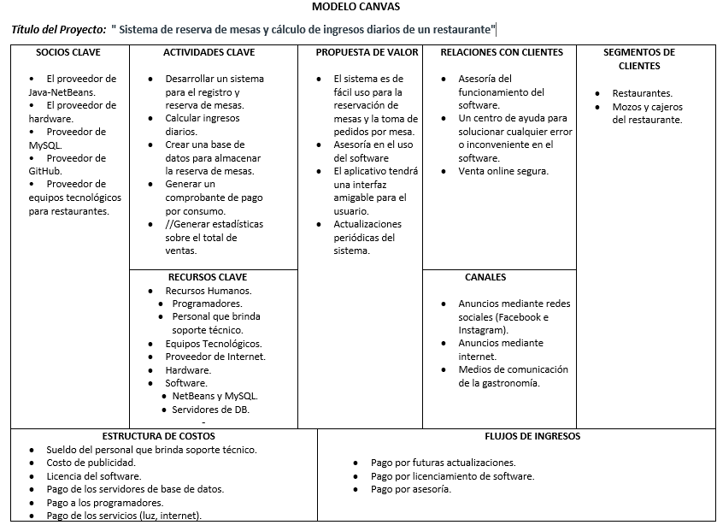

**MODELO ENCUESTA**

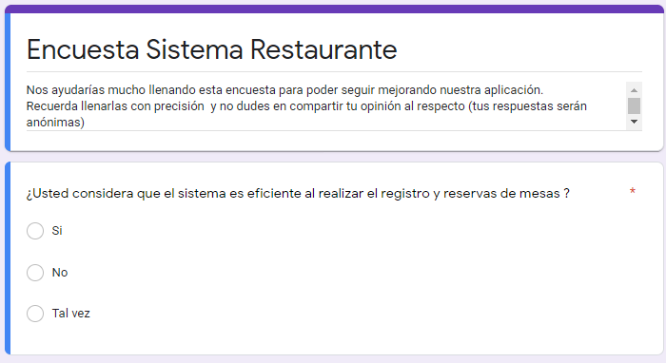

Imagen 24

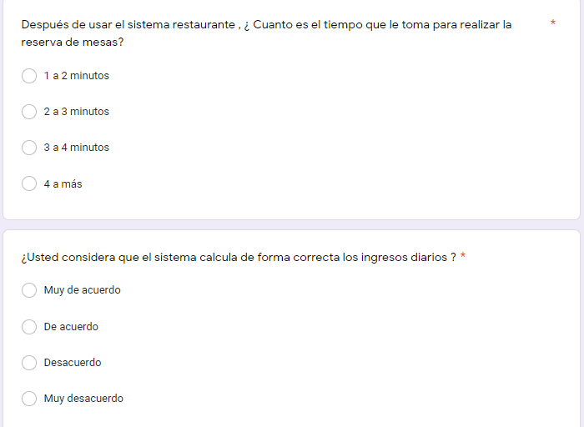

Imagen 25

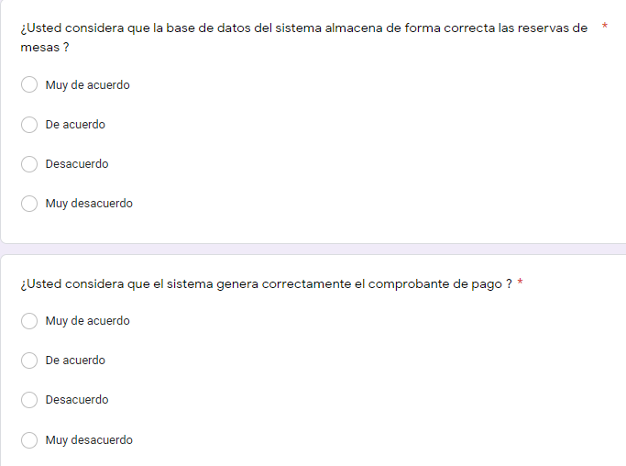

Imagen 26

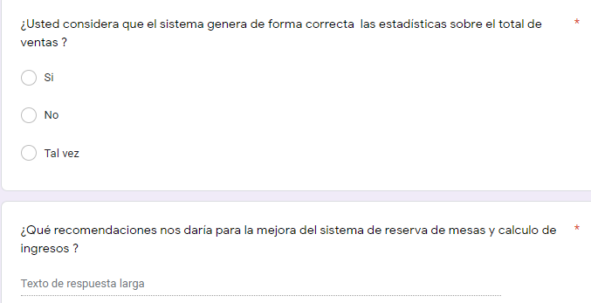

Imagen 27